Gestion d’un concours de pétanque
Vous avez à organiser les phases finales (16 équipes) d’un concours de pétanque. Les consignes pour le déroulement de cette épreuve sont :
- Les parties se jouent en 13 points
- Il y a tout d’abord une formule championnat, où chaque équipe va rencontrer 4 équipes différentes. A l’issue de ces 4 parties, les équipes vont être classées de 1 à 16. Le classement prend respectivement en compte : le nombre de parties gagnées, puis les points « pour » (points gagnés par l’équipe) et ensuite les points « contre » (points perdus par l’équipe)
- A la fin de cette formule championnat, les équipes s’affronteront le 1er contre le 16ème, le 2ème contre le 15ème, etc., de façon à protéger les équipes qui ont fait une bonne formule championnat.

A noter : cette activité TICE permet de gérer un concours à 16 doublettes. On pourrait, si besoin, effectuer une gestion à 32 ou 64 doublettes (32 en principale -32 en consolante avec après la phase championnat, le 1er contre le 32ème, le 2ème contre le 31ème, etc. et pour la consolante le 33ème contre le 64ème, le 34ème contre le 63ème,…)
- Ouvrir le document Excel : « Gestion d’un concours »
A l’aide des scores donnés ci-dessous, saisissez les résultats obtenus pour les 4 parties par les équipes numérotées de 12 à 16.
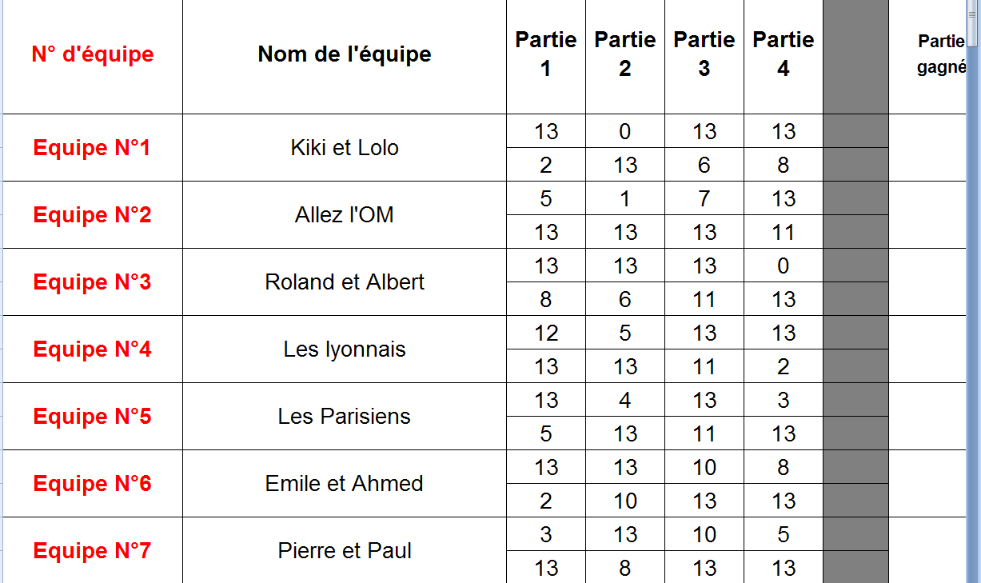
Points perdus
Points gagnés

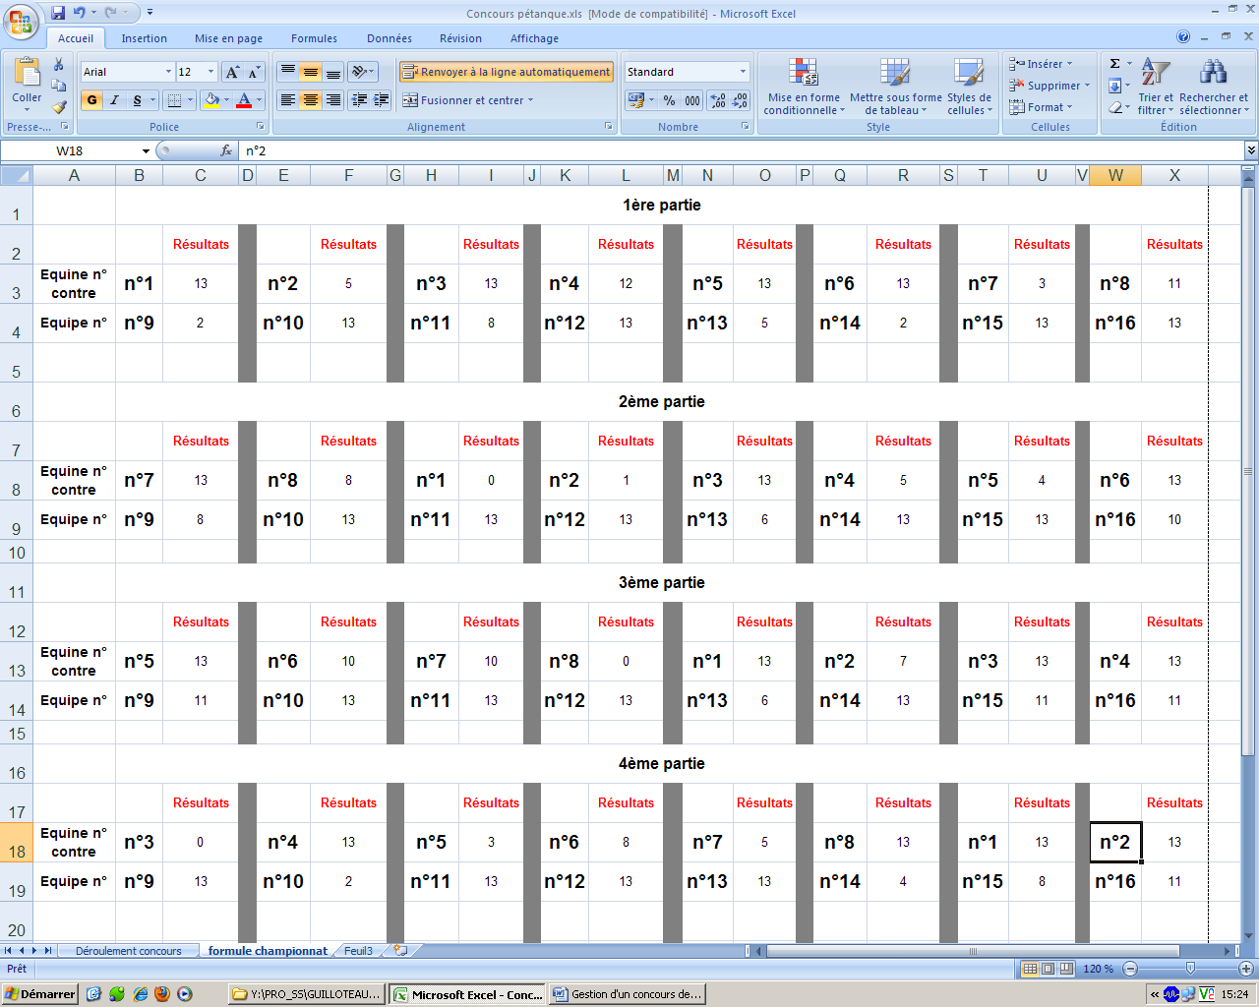
Résultats formule championnat

- A l’aide de la fonction « NB.SI », insérer la formule qui permettra de connaître le nombre de parties gagnées par chaque équipe
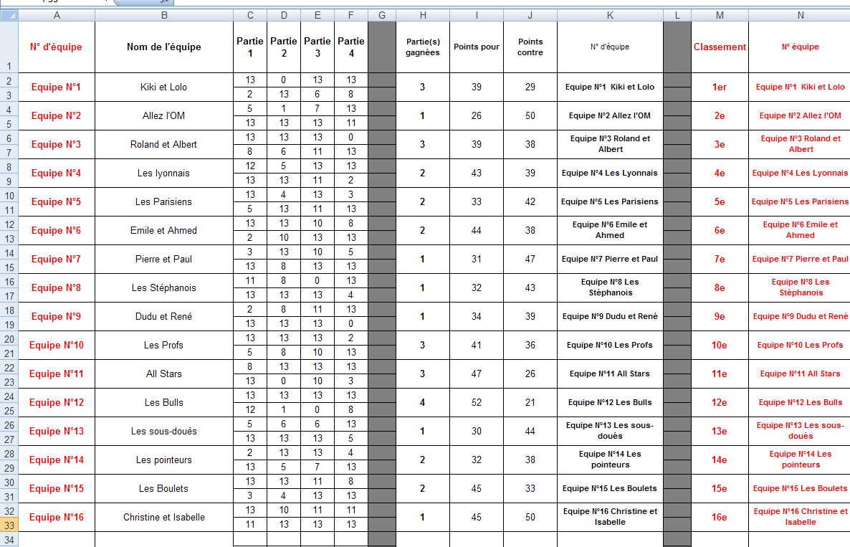
- Insérer les formules qui permettront de connaître le nombre de points pour, puis le nombre de points contre pour chaque équipe. Vous devez obtenir le document suivant :

- Copier les cellules de la colonne « K » dans la colonne « N », (colonnes entourées dans le document précédent). La colonne « N » va vous aider à effectuer le classement à l’aide de la fonction « Trier ».
NE PAS TRIER MAINTENANT
- Avant de trier, affecter les équipes en fonction de leur classement pour le tirage des 1/8ème de finale (1er contre le 16ème, le 2ème contre le 15ème, etc., )

- Puis trier la colonne « N », Le classement prend respectivement en compte : le nombre de parties gagnées, puis les points « pour » (points gagnés par l’équipe) et ensuite les points « contre » (points perdus par l’équipe). Après ce classement, les équipes seront directement inscrites en 1/8ème de finale.

Attention : Pour les points « contre », il faut classer du plus petit au plus grand :
Moins on a perdu de points, mieux c’est !
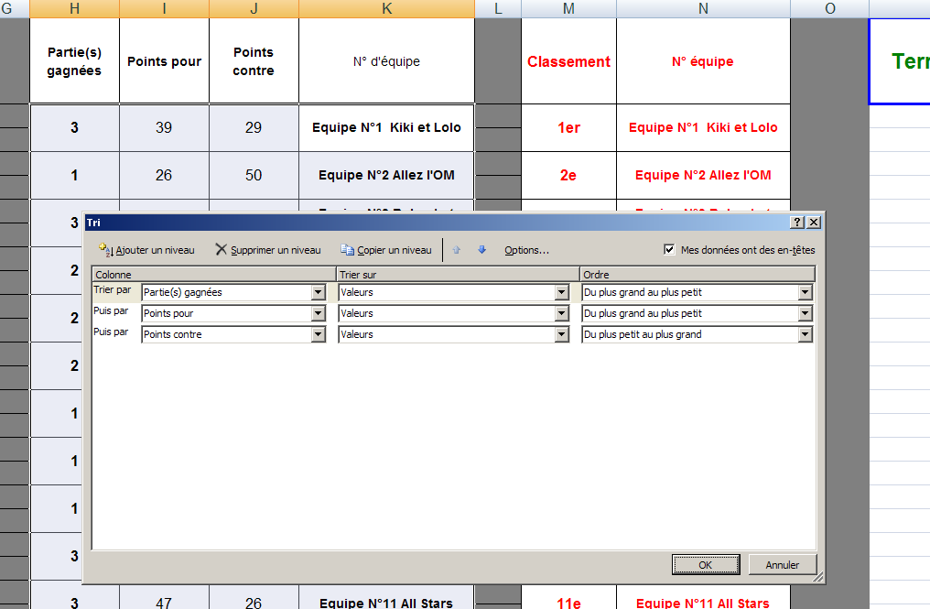
- Ceux qui se sont retrouvés au 8 premières places ont gagné leur 1/8ème de finale. Les équipes ont été affectées directement en ¼ de finale.

- Les éliminations directes : ½ finales et finale ont permis de désigner le vainqueur de ce tournoi. C’est vous quoi allez choisir le vainqueur du tournoi :
Vainqueur :

